臺南市立大灣高中110年環境知識競賽校內初賽辦法
一、依據中華民國110年5月19日環綜字第1100053710號函辦理。
二、目標:為提升學生環境素養，以競賽方式激發學習動機，促使學生廣泛吸收環保知識，踐履環境保護責任。
三、校內初賽相關事項:
(一)、報名方式:
1. 即日起至110年9月06日(一)中午12:00止，國中部中一~中三、高中部中四、中五之學生皆可參加，有意者先至至「行政院環境環保署環境E學院網站(https://eeis. epa.gov.tw/e-school/Index.aspx) 進行知識檢定,並將高級證書列印出來,至衛生組報名參加校內初賽。
2.環境教育知識檢定分為:初級、中級、中高級及高級，每一級挑戰皆為100 題，總作答時間為50分鐘。(操作方法請參閱附件一)
(二)、初賽時間: 110年9月10日(五) 中午12:30-13:05。
(三)、初賽地點:第三棟二樓視聽教室。
(四)、初賽方式: 筆試題目50題，題型為選擇題。
(五)、錄取: 以答對題數多寡做為成績高低排序，答對最多者為勝。國中組取前5名，高中組取前7名代表學校參加南市環保知識競賽。若有同分者，再進行10題快問快答，答對題數較多者勝出。若報名初試人數未超過錄取人數，則直接錄取代表學校參加市賽。
(六)、初賽獎勵:代表學校參加南市環境知識競賽之選手，敘嘉獎一次。
四、競賽題目命題範圍
1. 本活動命題範圍包含政府政策及時事、環境教育終身學習網之指定影片及環境知識相
關議題。依環保署規定本活動無設題庫，請廣泛學習各類環境知識。
2. 其他相關說明，請參考臺南市政府環保局環境教育資訊網-知識競賽專區下載
(https://tinyurl.com/yxkzlql6)。
3.相關網址：
- 環境教育終身學習網之指定影片
https://elearn.epa.gov.tw/DigitalLearning/arena.aspx
- 環境教育終身學習網 https://elearn.epa.gov.tw/
- 臺南市政府環境保護局環境教育資訊網 http://epb2.tainan.gov.tw/tnepb_edu/
- 環境保護署環境E學院 https://eeis.epa.gov.tw/e-school/Index.aspx
五、110年台南市環境知識競賽相關事項:
(一)、時間：110年10月2日(星期六) 上午8時至11:30時。
(二)、地點：嘉南藥理大學。（當天請自行前往）
六、獎勵多多，請踴躍報名參加:
  - 本競賽已納入臺南區十二年國民基本教育超額比序區域性、縣市性競賽採計。
  - 進入南市擂台賽菁英賽各組成績前50%之選手(以各組實際參加人數計算)，均可獲得主辦單位頒發之證書。
  - 參加南市擂台賽成績前5名，可獲頒獎盃、獎狀及獎品，並取得代表本市參加110年全國決賽參賽權；成績第6名至第10名，可獲得獎狀及獎品。

臺南市立大灣高中110年環境知識競賽校內初賽報名表
~請於110年9月06日(一)中午12:00前交回衛生組~
班級 | 座號 | 姓名 | 座號 | 姓名

導師簽名:

附件一：環境教育知識檢定操作方法
- 行政院環境保護署e學院網址：https://reurl.cc/GmDjvG
可先瀏覽網頁內容：牛刀小試、環境主題隨堂測驗、
小遊戲、常被答錯的知識、環保教室，再進行知識檢定

- 註冊：
1.進入知識檢定後，進行註冊 | 2.使用學校的google教育帳號註冊  帳號：j＊＊＊＊＊＊＊  Mail：學校google帳號
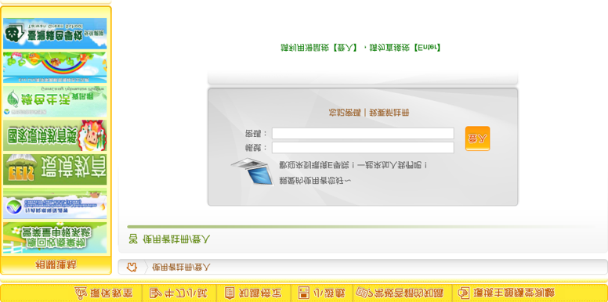 | 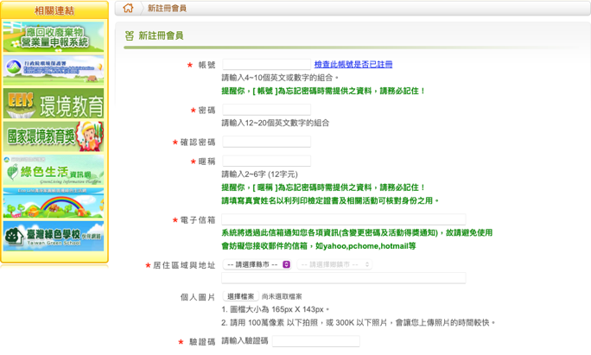
3.進入『知識檢定』進行檢定，依序到高級檢定
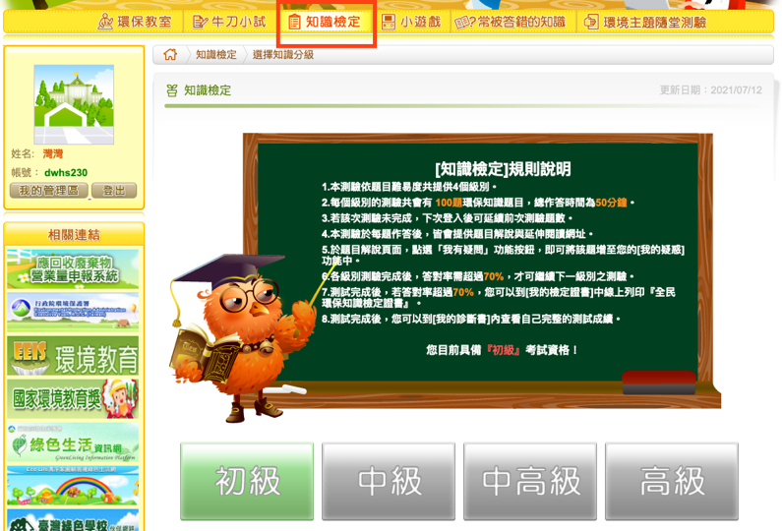 | [知識檢定]規則說明  1.本測驗依題目難易度共提供4個級別。  2.每個級別的測驗共會有 100題環保知識題目，總作答時間為50分鐘。  3.若該次測驗未完成，下次登入後可延續前次測驗題數。  4.本測驗於每題作答後，皆會提供題目解說與延伸閱讀網址。  5.於題目解說頁面，點選「我有疑問」功能按鈕，即可將該題增至您的[我的疑惑]功能中。  6.各級別測驗完成後，答對率需超過70%，才可繼續下一級別之測驗。  7.測試完成後，若答對率超過70％，您可以到[我的檢定證書]中線上列印『全民環保知識檢定證書』。  8.測試完成後，您可以到[我的診斷書]內查看自己完整的測試。
- 列印高級知識證書  (1)點選『我的管理區』 | (2)點選『我的診斷書』，再點選我的檢定證書
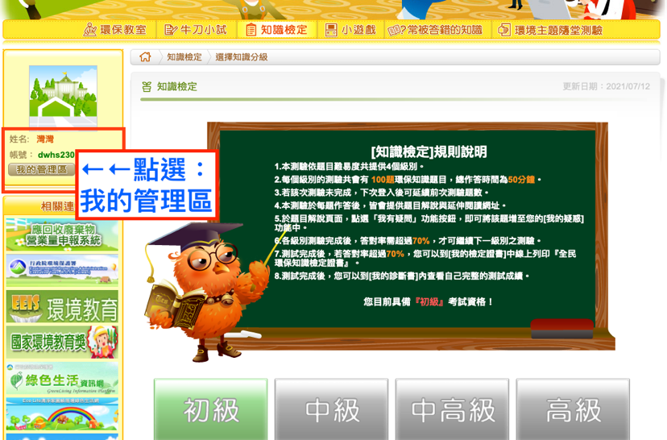 | 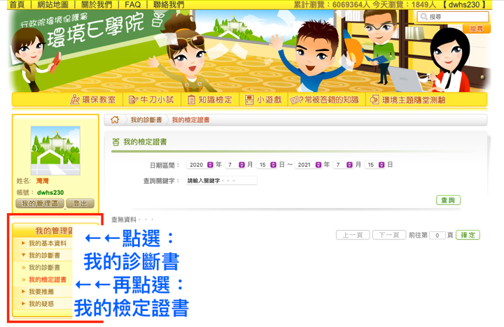
5.攜帶列印的高級知識證書，到衛生組報名。若列印有困難，請提早到衛生組，衛生組協助列印。

